ГАСК Фонд 459 опись 2 дело 630. Ревизская сказка с. Новопокровского 1835г. На 431 листе
РЕВИЗСКАЯ СКАЗКА  1835 года 9 апреля дня Кавказской области  Ставропольского округа села Новопокровского |  |  |  |  | РЕВИЗСКАЯ СКАЗКА  1835 года 9 апреля дня Кавказской области  Ставропольского округа села Новопокровского
Семьи | МУЖЕСКИЙ ПОЛ | По последней ревизии состояло и после оной прибыло | Из того числа выбыло | Ныне  налицо | Семьи | ЖЕНСКИЙ ПОЛ | Во временной отлучке | Ныне  налицо
№ | Однодворцы | Лета | Когда именно | Лета | № | Однодворки | С которого времени | Лета
 | Лист 82 об |  |  |  |  | Лист 83
Слободско-Украинской губернии Змиевского уезда в числе 70 душ
с 1832 года поступили в оклад
214 | Корней Лукьянов Дюмин | 59 |  | 78 | 214
……. | ……………………………… | …………… | …………. | …….. | ……. | …………………………… | ………. | …….
 | Лист 90 об |  |  |  |  | Лист 91
 |  |  |  |  |  | переселилась с детьми в 1832 г
233 | Никифор Евдокимов Дмитров  rod. 1816-32=1784 g (1783g?) | 32-revizia 1816 g  Есть скан | Умре 1820 года |  | 233 | Никифора Евдокимова жена Евдокия |  | 50
 | Никифора Евдокимова сыновья |  |  |  |  | Ильи Никифорова жена Прасковья |  | 25
 | Илья | 8 |  | 27 |  | Его же дочери Евгенья |  | 7
 |  |  |  |  |  | Фекла |  | 4
 | Иван | 4 |  | 23
 | Стефан | 3 |  | 22
 | Петр | Новорожд. |  | 17
 | РЕВИЗСКАЯ СКАЗКА 1816 года | Есть скан
 | Лист 89 оборот
135 | Петр Евдокимов сын Дмитров | 34 | Рекрут с 1813 г. |  |  | Лист 90
 | Петров брат Никифор (1783/84) | 28 |  | 32 | 129 | Петра Дмитрова жена Дарья |  | 35
 | Никифоровы сыновья |  |  |  |  | Никифорова жена Евдокия |  | 30
 | Илья | 4 |  | 8 |  | Его же дочери Прасковья |  | 15
 | Иван | 2 |  | 6 |  | Домна |  | 13
 | Стефан | Вновь рожден |  | 3
 | РЕВИЗСКАЯ СКАЗКА 1811 года
 | Петр Евдокимов Дмитров (1777) | 18 – revizia 1795 |  | 34
 | брат его Никифор rod. 1811-28=1783g | 12 |  | 28
 | дети его:
 | илья | вновь рожден |  | 4
 | иван | вновь рожден |  | 2
 | РЕВИЗСКАЯ СКАЗКА 1795 года | Нет?
 | исповедные росписи 1771  Ф104.1.2 blatt268/ Familie87 | 1771
Nr.469 | Кирилo Петров сын Митров  (1711 geb.) |  |  | 60 | Nr.366 | жена его Матрена Карнеева дочь (1715 geb.) |  | 56
 | дети их:
Nr.470 | Евдоким (1751 geb.) |  |  | 20 | Nr.367 | жена его Марина Андреева дочь (1751 geb.) |  | 20
 |  |  |  |  | Nr. 368 | невестка их вдова Дариа Василиева дочь |  | 60
Nr. 471 | сын ее Антон Панкратов сын |  |  | 19
Nr. 472 | дальше идет семья Абеленцовых 88 | (в поздние | ревисии |  | они | идут тоже вместе)
 | исповедные росписи 1768  Ф104.1.1 feil 16/ Familie 104 | 1768  Не брать!
Nr.437 | Петр Артемов сын Дмитров вдов |  | ??? 79 -> | 113
Nr. 438 | сын его Кирила |  | ??? 57 -> | 73 | Nr.334 | жена его Матрена Гуднеева Карнеева ??? | ??? 53 -> | 72
Nr.439 | сын их Евдоким |  |  | 17
Nr.440 | сын ее Антон |  |  | 16 | Nr.333 | невестка их вдова Дариа Василиева (Насима?) дочь | ??? 57 -> | 43
 | база переселенцев 1764 (III ревизия): | РГАДА.Ф350.2.1694, л. 208.
 | Дмитриев Петр Артемов  (1689 geb.) | Дмитров! |  | 75
 | Сыновья см. внизу
Курск
Дмитриев Петр Артемов, 75 лет, однодворцы. Откуда переселился: Курский уезд; Усожский стан; Меленино, село. Куда переселился: Алексеевская крепость.
1764 год (III ревизия): РГАДА.Ф350.2.1694, л. 208.
Дмитриев Кирила Петров, ? 32 года (правильно 52) ?, однодворцы. 1711?
Дмитриев Кандратей Петров, 27 лет, однодворцы.
Дмитриев Ефим Петров, 19 лет, однодворцы.
Дмитриев Иван Кондратьев, 3 года, однодворцы.

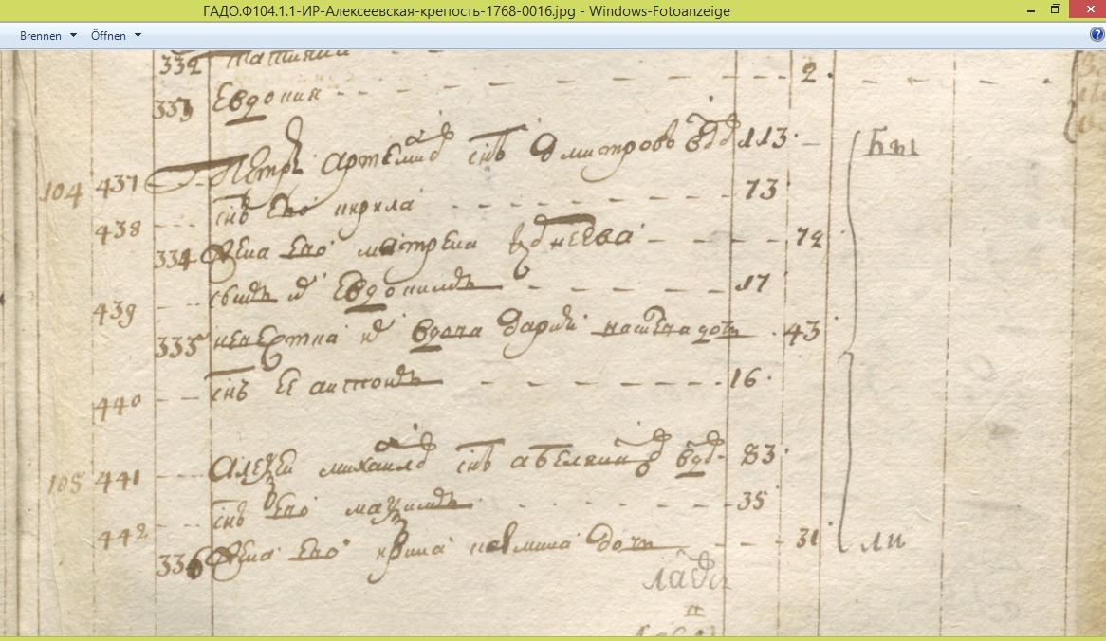

1768 НЕ сходится возраст с 1771г – НЕ БРАТЬ

Здравствуйте, Виктория. Отвечаю на Ваши вопросы.
Подскажите, пожалуйста, я правильно поняла: Никифор Евдокимович Дмитров был однозначно из сословия однодворцев?
Да, однозначно. В ревизской сказке русским по белому написано и этому надо верить. И не потому, что просто верьте. Это исторический процесс. Исследуя далее, в глубь времен будет понятно когда и почему они оказались на Украинской Линии и потом на Кавказе.

Могу я исходить из того, что переселение в Ставропольский край произошло еще до образования станицы Новопокровской примерно в 1817- 1818 году, раз Петр (Никифорович) был на момент переселения новорожденным (а в исповедных росписях ст. Новопокровской есть запись 1887 года, что он умер в возрасте 70 лет)?
Переселение произошло около 1832 года. Так написано в ревизской сказке. В оклад положены практически со следующего полугодия. Переселение произошло в Кавказскую область, Ставропольский уезд.
Ревизская сказка составлялась по определенной форме и правилам. Запись «новорожденный» означает, что его еще не было на момент составления предыдущей 7й ревизии (народной переписи) 1816 года. Петр родился между ревизиями, т.е. между 1816 и 1835 годами. И если на момент проведения 8й ревизии в 1835 году Петру 17 лет, значит он родился в 1818 г.
Для переселения составлялись списки переселявшихся и сопровождались копиями ревизских сказок, сделанных Казенной Палатой. В данном случае копии с ревизской сказки 1916 года, на каждую переселяющуюся семью. Тот документ, который мы рассматриваем (документ 1835 г.), составлен с учетом документа 1816 г.
Что касается села/станицы.
2 декабря 1832 г. издан указ «Об усилении обороны Кавказской линии посредством обращения в сословие линейных казаков жителей некоторых ближайших казённых селений» [ПСЗ. Собр. 2. Т. 7. 1832. – СПб., 1835. Ст. 5796. «Об усилении обороны Кавказской линии посредством обращения в сословие линейных казаков жителей некоторых ближайших казённых селений»]. По этому указу с 1 января 1833 г. в военное ведомство передавалось 31 селение государственных крестьян Кавказской области – со всеми числящимися в них жителями и земельными угодьями. Общее число крестьян, переведённых в казаки, в целях военной необходимости превышало 36 500 человек.
Шла Кавказская война.
s.auch:
1. ГАСК Фонд 459 опись 2 дело 630 л 91.JPG (4.6 Мб)
2. ГАСК Фонд 459 опись 2 дело 630 л 90 об-91.JPG (5.2 Мб)
3. ГАСК Фонд 459 опись 2 дело 630 л 90об_.JPG (5 Мб)

avxbeck avxbeck@googlemail.com xeniabeck@mail.ru 27.07.2021 Курск-Новопокровская/ Дмитриевы Вложение смотри выше

Папуля, привет, есть новости.
Посмотрела много документов на сайте
https://www.ukrainianline.info/#:~:text=%D0%A3%D0%BA%D1%80%D0%B0%D0%B8%D0%BD%D1%81%D0%BA%D0%B0%D1%8F%20%D0%BB%D0%B8%D0%BD%D0%B8%D1%8F%20%D1%8D%D1%82%D0%BE%20%D1%80%D1%83%D1%81%D1%81%D0%BA%D0%BE%D0%B5%20%D0%BE%D0%B1%D0%BE%D1%80%D0%BE%D0%BD%D0%B8%D1%82%D0%B5%D0%BB%D1%8C%D0%BD%D0%BE%D0%B5,%D0%BE%D1%82%20%D0%94%D0%BD%D0%B5%D0%BF%D1%80%D0%B0%20%D0%B4%D0%BE%20%D0%A1%D0%B5%D0%B2%D0%B5%D1%80%D1%81%D0%BA%D0%BE%D0%B3%D0%BE%20%D0%94%D0%BE%D0%BD%D1%86%D0%B0

и накопала следующее: Дмитриев Петр Артемович родился в 1689 году в Курском уезде, Усожского стана, села Меленино. Переселился оттуда в 1764 году с тремя сыновьями на Украинскую Линию. А оттуда их потомки переселились в 1832 году на Кубань, в станицу Новопокровская.
Их имена и имена жен/детей занесла в таблицу. Высылаю пока черновик.

Как появится опять время, заполню таблицу начистовую и добавлю туда предков из Новопокровки.

Может не зря Ивана Сергеевича Дмитриева направили после ранения в госпиталь в Курск? Получается оттуда родом его прапрапрадедушка...

Ты можешь с моими данными войти на сайт, почитать там разную информацию, если интересно.
Login: Viktoria Password: сообщу по телефону. Целую, Доча. Von meinem/meiner Galaxy gesendet

Копия письма, Верно: Дмитриев А.А., 03.12.2021

